**Зачем нужны матрицы?**

Опять обратимся к нашему примеру с бутылками вина.

Пусть есть некоторые бутылки вина, для каждой из которых мы хотим определить, из какого сорта винограда она сделана.

Это может быть нужно, чтобы отличать и настоящие бутылки от подделок: те, которые сделаны из дорогого сорта винограда от тех, которые сделаны из непонятно чего. Данные про эти бутылки имеют двумерную структуру. Дело в том, что бутылок много, и каждая из них описывается набором чисел,

или признаками, числовыми характеристиками этих бутылок. Такие двумерные структуры встречаются постоянно,

поэтому нужно как-то их характеризовать. Они называются **матрицами.**

**Матрицы** — это, по сути, таблица с числами. Они обычно обозначаются большими буквами, например A.

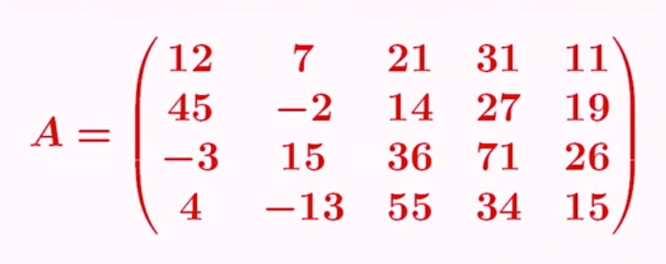

Элементы же матрицы A большое обознаются буквами a малое с двумя нижними индексами: первый обозначает номер строки, второй — номер столбца. Например, a₁₂ — это элемент матрицы A в первой строке, втором столбце. В нашем примере это 7. a₃₁ — это элемент матрицы A в третьей строке и первом столбце. У нас это −3.

Наша матрица имеет размер 4 на 5, то есть это четыре бутылки вина, каждая из которых характеризуется пятью признаками. Пространство всех таких матриц будем обозначать как красивую букву R с верхним индексом 4 умножить на 5.

R4×5

*Зачем нужны матрицы?* Например, они используются для работы с системами линейных уравнений.

Представим, что у нас есть четыре бутылки вина, и для каждой из них мы знаем, подлинная они или нет, сделана из правильного сорта винограда или из какого-то дешевого — это подделка. Можно закодировать это с помощью вектора.

Например, если первая и четвертая бутылки подлинные, а вторая и третья — это подделки, то закодируем это вектором y с элементами 1, 0, 0 и 1, где 1 — это подлинность, 0 — это подделка.

y = (1, 0, 0, 1)

Мы можем потребовать следующее: будем производить линейную классификацию, то есть будем складывать значение всех признаков с некоторыми весами, которые мы обозначаем как w₁, w₂, w₃, w₄ и w₅, и будем требовать, чтобы такая взвешенная сумма равнялась номеру класса, то есть 1, если бутылка подлинная, 0, если это подделка.

Получаем следующую систему уравнений:

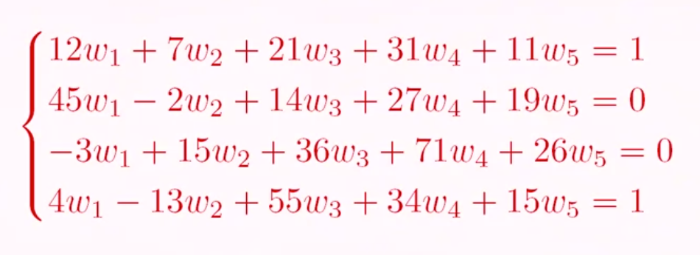

(У неё могут быть некоторые проблемы. Например, она может быть неразрешима или, наоборот, у нее может быть слишком много решений)

Вектор размера n — это, по сути, тоже матрица, у которой одна из размерностей равна 1. При этом вектор может быть как вектор-столбцом, то есть матрицей размера n на 1, так и вектором-строкой, то есть матрицей размера 1 на n.

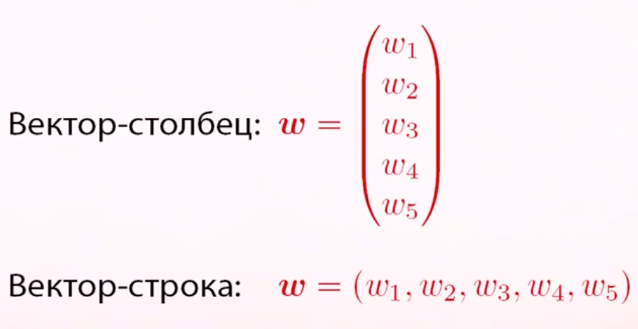

**Умножение:**

Давайте введём операцию умножения матрицы размера m на n на вектор-столбец размера n.

Результатом умножения такой матрицы на такой вектор будет новый вектор длины m. При этом первый элемент этого вектора вычисляется как произведение каждого элемента первой строки матрицы A на каждый элемент вектора w,

и потом это суммируется. Аналогично второй элемент этого вектора — это произведение второй строки матрицы A на вектор w и затем снова суммирование, и так далее.

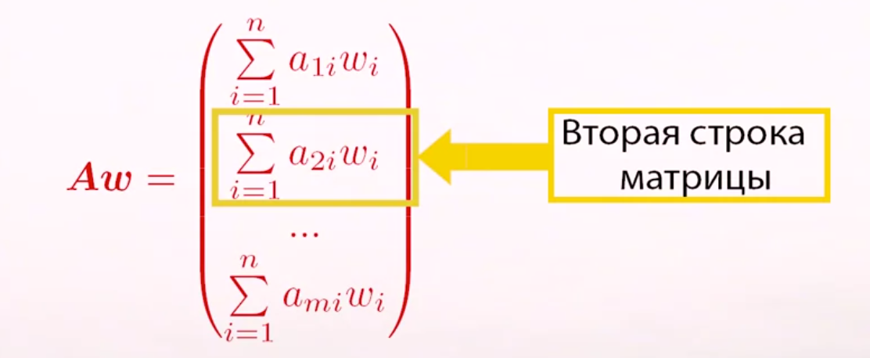

Благодаря этому мы сможем матрично записать нашу систему линейных уравнений. Она будет выглядеть как A умножить на w равняется y — всё очень просто и кратко.

*Aw = y***Линейное преобразование:**

Пусть есть некоторая матрица размера *m* на *n*.

Умножая её на некоторый вектор длины n, мы получаем на выходе вектор длины m. В нашем случае из вектора длины 5 мы получили вектор длины 4. Получается, что матрица задаёт некоторое преобразование, некоторую функцию: из одного векторного пространства размерности *n* в другое векторное пространство размерности *m*.  
Такие преобразования называются **линейными**.

**Матричные операции**

**Умножение матрицы на матрицу**

Она будет возможна только в том случае, если число столбцов в первой матрице совпадает с числом строк во второй матрице. Иначе эта операция будет не определена, делать её будет невозможно.

Пусть есть две матрицы — A и B. Матрица A имеет размер m × n, а матрица B имеет размер n × k. Результатом будет матрица C размера m × k.

**Сложение и умножение на число**

Чтобы сложить две матрицы, мы должны убедиться,

что они имеют одинаковый размер.

То есть обе имеют размерность m × n, иначе сложение не определено. Складываем мы поэлементно. То есть i-тый j-тый элемент матрицы C суммы A и B будет равняться aij + bij.

*С = A + B  
cij = aij + bij*

Чтобы умножить матрицу b на некоторое число α, просто умножаем на α каждый элемент. То есть cij — результат — будет равен α * bij.

*C = αB  
cij = αbij*

**Транспонирование**

Для того, чтобы понять что это такое введем понятие **главной диагонали.**

Пусть есть некая матрица A размера 4 × 3. Главной диагональю называются все её элементы, у которых первый индекс равен второму, то есть все элементы вида aii. В нашем случае, это будет элемент (1, 1), (2, 2) и (3, 3), которые имеют значения 1, 3 и 0. Это действительно диагональ.

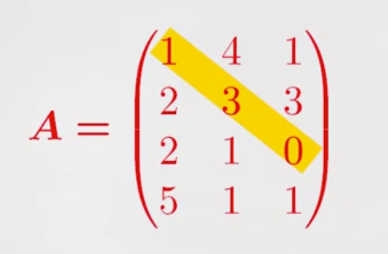

**Транспонирование** — это, по сути, поворот относительно главной диагонали. Матрица A размера m × n превращается в матрицу A транспонированное размера n × m.

Кстати, A транспонированное обозначается как A с верхним индексом T. Иными словами, i-тый j-тый элемент транспонированной матрицы равен j-тому i-тому элементу исходной матрицы.

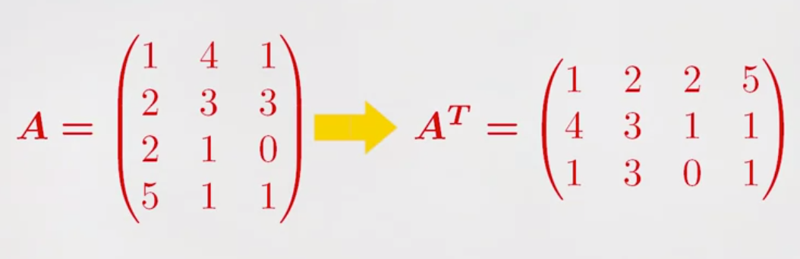

**Ранг и определитель**

(1, 2)

(3, 1)

Пусть есть два вектора.

У первого координаты (1, 2), у второго координаты (3, 1).

Их можно дополнить до параллелепипеда, получив при этом замкнутую фигуру. И вот можно задаться вопросом: а какая площадь у этой фигуры?

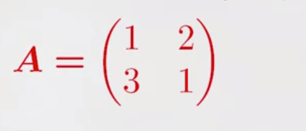

Давайте составим матрицу, которая состоит из двух строк и двух столбцов, и запишем в неё координаты векторов. Первая строка матрицы будет иметь вид 1, 2, вторая — 3, 1.

Оказывается, что площадь параллелепипеда равна **определителю** этой матрицы, который для матрицы размера 2 на 2 задаётся как a₁₁ * a₂₂ − a₁₂ * a₂₁ и обозначается как модуль A, или как det A (от слова *детерминант*, это другое название **определителя**). Можно посчитать, что в нашем случае эта формула даст (−5). 5 — это правильный ответ, но почему есть знак?

*det A = |A| = a*₁₁ *\* a*₂₂*− a*₁₂ *\* a*₂₁

Определитель выставляет знак площади в зависимости от ориентации векторов относительно друг друга. Если первый вектор идёт против часовой стрелки от второго, то знак будет положительный, иначе — отрицательный.   
  
Что такое определитель? Есть много способов сказать, что это такое.

Один из них — это объём параллелограмма, построенного из n векторов по строкам или столбцам этой матрицы. Если же говорить о более алгебраических способах задания определителя, то один из них, например, позволяет задать определитель матрицы размера n на n через некоторую взвешенную сумму определителей матриц размера n − 1 на n − 1.

Определитель матрицы *A*, назовем алгебраическую сумму *n!* слагаемых каждое из которых есть произведение элементов матрицы, взятых из каждой строчки и каждого столбцы ровно по одному разу, причем произведение берутся со знаком “+”, если подстановка составленная из номеров и соответствующей ей столбцов четна, и со знаком “-” в противоположном случае.

(6, 2)

(3, 1)

А что если это будут другие два вектора, с координатами (3, 1) и (6, 2)? Они будут параллельны, они будут линейно зависимы. Площадь параллелограмма равна нулю.

**Свойства определителя:**

**1.** Если в матрице произвести транспозицию 2-ч строк, то она поменяет знак.

**2.** Определитель матрицы к которых совпадают строки равен 0.

**3.** Если у матрицы строка состоит из нулей, то ее определитель равен 0.

**4.** Если к одной из строк матрицы прибавить одну умноженную на некоторое число, то ее определитель не изменится.

**5.** Если каждый элемент, некоторой строки матрицы *A* умножить на одно и тоже число, то определитель матрицы умножится на тоже число.

**6.** Определитель матрицы *A*, равен определителю транспонированной матрицы *A*.  
  
**Ранг матрицы**

*A = (a*ij*)*m × n

*rang A = rA*

**Рангом** матрицы *A,* назовем число линейно независимых строк в матрицы.

Ранг системы строк матрицы *A* – максимальное число линейно независимых строк среди них.

Ранг системы столбцов матрицы *A* – максимальное число линейно независимых столбцов среди них.

Важный результат: ранг по столбцам и по строкам всегда совпадают.

По сути, ранг характеризует количество информации, которое содержится в матрице.

Рассмотрим пример:

Матрица размера 3 на 3, в которой, как мы видим, строки линейно зависимы: чтобы получить вторую, нужно первую умножить на два; чтобы получить третью, нужно первую разделить на два.

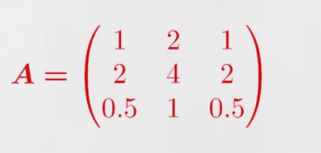

Cтолбцы тоже линейно зависимы.

Можно получить второй столбец из первого умножением на два, а третий вообще совпадает с первым.

Ранг этой матрицы равен единице, откуда следует, что можно заменить всю эту матрицу на одну строку, потому что остальные строки линейно выражаются через неё.

То есть можно заменить матрицу A размера 3 на 3 на матрицу размера 3 на 1 с элементами (1, 2, 1).

*A =* (1 2 1)

И при этом мы не потеряем никакой информации.

Таким образом, чем меньше ранг, тем сильнее можно сжать матрицу без потерь.

**Системы линейных уравнений**

Это некоторый набор из m уравнений, каждое из которых линейное, то есть представляет собой сумму координат вектора x с некоторыми коэффициентами. И каждое уравнение имеет правую часть b₁, b₂ и т.д. Все это можно записать через матрицы и векторы в виде: матрица

A коэффициентов * на вектор неизвестных x = некоторому вектору b, который называется правой частью.

*Ax = b*

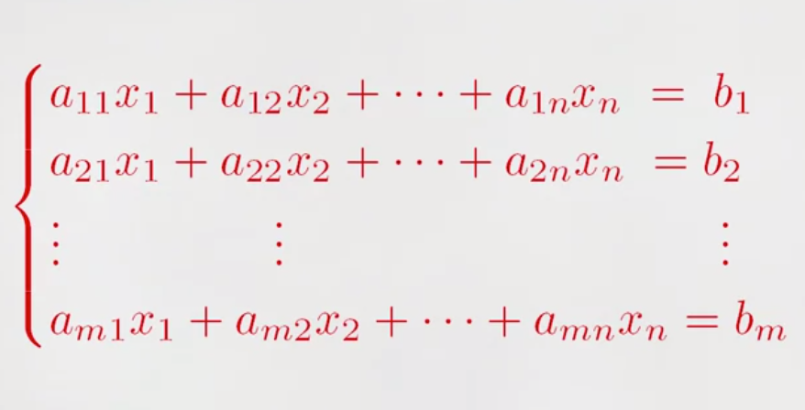

Задачей является найти вектор x, удовлетворяющий этому уравнению.

Три случая:

1. Бесконечно много решений

2. Решение единственное

3. Решения не существует

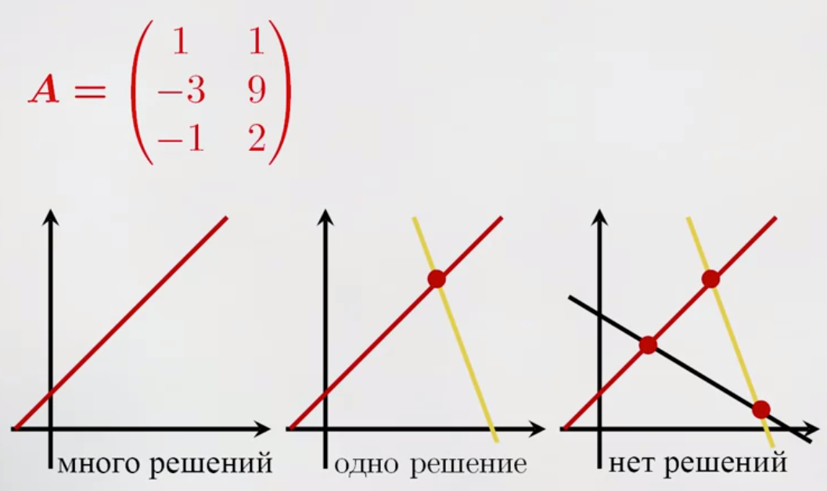

Пусть у нас есть два неизвестных: x и y.

Тогда линейная комбинация этих неизвестных, то есть уравнение вида a₁x + a₂y = b будет задавать некоторую прямую на плоскости.

Пусть сначала уравнение одно, оно будет задавать прямую.

Любая точка, лежащая на этой прямой, будет решением.

Если ранг равен числу неизвестных, то решение единственное. Если же ранг матрицы A меньше числа неизвестных, то решений будет бесконечно много.

Что делать дальше? Если решений нет, то и делать нечего.

Матрица называется обратной к матрице A, если их произведение равно единичной матрице I, то есть матрице,

в которой на диагонали стоят единицы, все остальные элементы равны 0.

*A*-1 – обратная к *A*

*AA*-1 = *A-*1*A = I*

*I* – единичная матрица

Обратная матрица обозначается, как A с верхним индексом −1. Обращение определено только для квадратных матриц.

У прямоугольных обратных матриц не существует.

Есть такая теорема, которая говорит, что обратная матрица у

A существует тогда и только тогда, когда определитель A не равен 0.   
  
  
**Особые виды матриц**

Если матрица квадратная, то можно говорить, что она отображает одно векторное пространство в само себя, то есть переводит векторы этого пространства в какие-то другие векторы этого же пространства. Это можно визуализировать следующим образом.

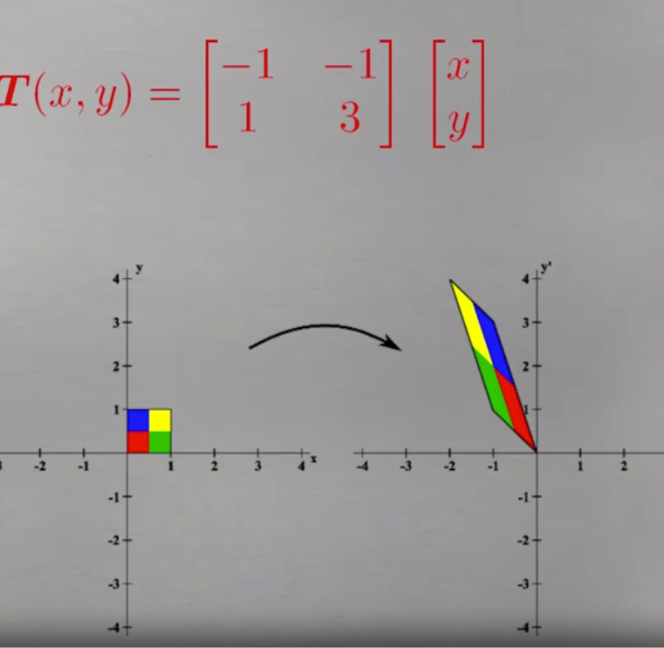

Например, если мы применяем к нему матрицу (−1, −1, 1, 3),

он отражается, поворачивается и растягивается в некоторых направлениях.

**Диагональные матрицы**

Есть матрицы, у которых на главной диагонали стоят какие-то числа, а вне нее — только нули.

Частным случаем диагональных матриц является единичная матрица, у которой на главной диагонали стоят единицы.

Она обозначается большой буквой I.

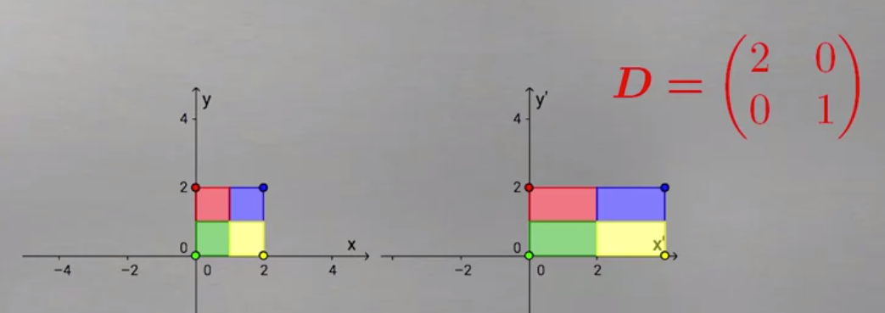

По сути, диагональные матрицы растягивают i-тую координату в aii раз. То есть какое число стоит на i-том элементе диагонали, во столько раз и растягивается i-тая координата.

**Ортогональные матрицы**Так называются матрицы, для которых транспонированная версия является обратной, или, если записать алгебраически,

A транспонированное умножить на A равняется единичной, и A умножить на A транспонированное равняется единичной матрице.

*A*T*A = AA*T = *I***Симметричные матрицы**

Это матрицы, у которых транспонированная версия совпадает с исходной, то есть A транспонированное равняется A.

Это уже более широкий класс матриц, у них меньше интересных свойств, но основное заключается в том, что любую симметричную матрицу A можно представить в виде произведения ортогональной, диагональной и еще одной ортогональной.

*A = AT*

*A = QDQT*

*D* – диагональная

*Q* - ортогональная

**Собственные числа и векторы**

Матрица задает линейное преобразование из одного векторного пространства в другое. Если матрица квадратная, то она переводит векторы из некоторого пространства в это же пространство. Например, мы можем взять некоторую картинку и немного повернуть ее вправо.

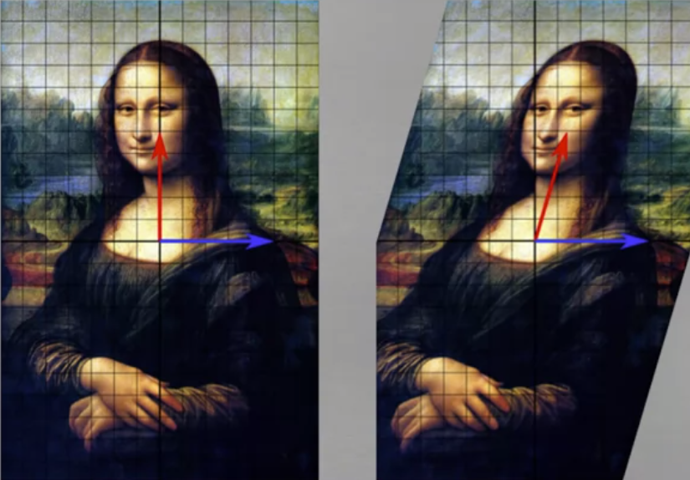

После преобразования он немного поворачивается вправо,

он меняет свое направление. А вот синий горизонтальный вектор смотрит в ту же сторону, он остается горизонтальным после применения нашего преобразования.

По сути, он смотрит именно в ту сторону, в которую и происходит линейная трансформация.

Такие векторы, которые не меняют направление движения после преобразования, очень важны и называются собственными векторами.

*Ax = λx, x ≠* 0

Если говорить формально, собственный вектор — это такой ненулевой вектор x, что A * x = λ * x. λ называется собственным значением.

По сути, это уравнение говорит, что вектор x после воздействия на него линейного преобразования A может растянуться или сжаться, но при этом не поменять свое направление.

У собственных векторов есть такое свойство: если матрица

A имеет размер n * n, то число различных собственных векторов и собственных значений не может превышать n.

Зачем вообще нужны собственные векторы и собственные значения?

Дело в том, что они будут постоянно всплывать, когда мы будем решать задачу уменьшения матрицы с максимальным сохранением информации в ней, потому что собственные векторы дают наиболее характерные направления движения

этой матрицы, наиболее характерные направления изменения векторов.

Также мы столкнемся с собственными векторами,

когда будем решать задачу понижения числа признаков.

В этом случае собственные векторы будут показывать, на какие оси нужно проецировать наши данные чтобы максимально сохранить дисперсию в них,

максимально сохранить их разброс.